 | Name: | Klasse: | Datum: |  | KV Eu eu
1


Sprich, höre und schwinge. Schreibe mit der Schreibtabelle.

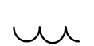



2

Lies und male.
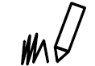
Auf dem Baum ist eine Eule.
Unter dem Baum ist ein Feuer.
Daneben sind neun Blumen.
Oben ist ein Flugzeug.

